|  |
| --- |
|  |
| Дипломная работа |
| «Разработка и создание приложения с виртуальной реконструкцией трапезной Федоровского городка в Царском Селе на основе виртуальной реальности» |
|  |
|  |
| Д. И. Завадский |

*Содержание*

Введение 2

Постановка задачи 2

Обзор технологий 2

GPS 2

Позиционирование по сотовым сетям 2

Инерциальные системы 2

WiFi/Bluetooth локация 3

Оптическая локация 3

Магнитометрия 3

Лидар (Ладар) 3

Ultra-wide band (UWB) 3

Историческая справка 4

Реализация 6

Заключение 7

Литература и ссылки 8

# Введение

Порой бывает, что появляется желание посетить с экскурсией такие исторические места, о которых когда-то читал или слышал, и решаешь посмотреть на это своими глазами.

Но что делать, если в данный момент такой возможности уже нет? Допустим, это место разрушено, закрыто или находится в аварийном состоянии, а полноценная реконструкция этого объекта невозможна или нецелесообразна по финансовым причинам. Большинство исторических объектов в данный момент находится именно в таком состоянии, а значит, Россия понемногу теряет свое культурное наследие.

Здесь на помощь нам может прийти создание приложения с виртуальной реконструкцией исторических мест, с возможностью экскурсий по ним.

## Постановка задачи

Каждый современный человек уже имел дело со смартфоном, и почти у каждого есть свой собственный. И для того, чтобы возможность использования виртуальной экскурсии была доступна каждому, имеет смысл разрабатывать приложение, которое использует только те возможности, которыми владеет большинство существующих смартфонов.

Для нас требуется реализовать следующие вещи:

1. Виртуальная модель того места, по которому будет проведена экскурсия;
2. Отслеживания местоположения устройства пользователя для передвижения виртуальной камеры по территории виртуальной реконструкции;
3. Отслеживание «взгляда» пользователя и передача этих сведений в приложение для поворота виртуальной камеры;
4. Оптимизация работы приложения под возможности большинства смартфонов.

## Обзор технологий

**Существует ряд технологических платформ и алгоритмов для отслеживания положения объектов в реальном времени. Часть из них применима к системам определения положения внутри зданий.**

### GPS

Global Positioning System — система глобального позиционирования, к огромному сожалению, не работает, когда не видны спутники. Да и точность — метры.

Всем знаком, есть в каждом смартфоне. Можно поставить ретрансляторы GPS сигнала, но стоимость решения будет заоблачной.

### Позиционирование по сотовым сетям

Точность оставляет желать лучшего даже в районах с высокой плотностью базовых станций.

### Инерциальные системы

В них используется модель движения человека: если мы знаем, где были, в какую сторону и как быстро двигались, то можно рассчитать, где мы оказались через некоторое время.

Сейчас это достигается с помощью гироскопов и акселерометров смартфона. К плюсами данного решения можно отнести автономность и отсутствие привязки к внешней инфраструктуре.

Минусы — необходимость знать начальную точку, со временем накапливающаяся погрешность и потребность сверяться с другим источником данных, например, GPS.

Однако с их помощью можно легко реализовать определение направления «взгляда» пользователя.

### WiFi/Bluetooth локация

Местоположение вычисляется путем сравнения измеряемых в реальном времени мощностей сигнала от окружающих Wi-Fi/BLE точек с заранее измеренными значениями, привязанными к карте помещения.

Потенциально очень хорошие варианты для телефонов и для точности до нескольких метров, потому что не требуют ничего дополнительно, кроме того, что уже есть в телефоне.

Вкупе с инерциальными системами внутри телефонов и другими дополнительными данными, скорее всего, достигнут точности меньше метра на практике. И, конечно, радио не требует прямой видимости — это большой плюс.

### Оптическая локация

Было несколько стартапов, которые предварительно сканировали помещения, а потом по картинке, например, потолка c фронтальной камеры смартфона, определяли местоположение.

Требует съемки помещения и пока не попадалось полноценной реализации.

### Магнитометрия

Навигация по магнитному полю с помощью компаса смартфона.

Есть примеры успешных применений, но решение требует предварительной калибровки в помещении и слишком подвержено влиянию металла и магнитов.

### Лидар (Ладар)

Light (LAser) Detection And Ranging.

Технология получения и обработки информации об удалённых объектах с помощью активных оптических систем, использующих явления отражения света и его рассеяния в прозрачных и полупрозрачных средах.

Точно. Красиво. Дорого. В целом это очень хороший датчик, если он подходит для задач и если уметь им управляться

### Ultra-wide band (UWB)

Беспроводная технология связи на малых расстояниях при низких затратах энергии, использующая в качестве несущей сверхширокополосные сигналы с крайне низкой спектральной плотностью мощности.

Когда-нибудь решится вопрос со стабильностью, фазовыми шумами, ограничением по спектральной плотности излучаемого сигнала в 41.3 dBm/MHz. Рано или поздно будет хорошо работать. Подтянется полупроводниковая технология. Цены упадут.

## Историческая справка

Основной целью постройки палаты было устройство здания для собраний духовенства. Трапезная палата строилась с весны 1914 года по сентябрь 1915 года, после чего до 1917 года велись отделочные работы. Все росписи исполнил художник Г. П. Пашков.

Здание устроено на подвале, которое переходит в полуподвал. Главным фасадом Трапезная палата обращена к собору, торцевым — к Александровскому дворцу. Перед дворовым фасадом был разбит сад. Цоколь и внешние ступени здания из серого финляндского гранита. Главный и частично садовый фасады были облицованы белым старицким камнем. Всё здание было покрыто поливной зелёной черепицей кремлёвского типа.

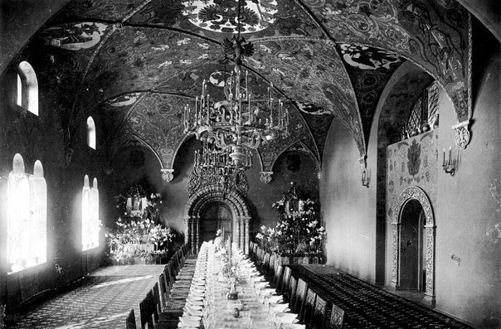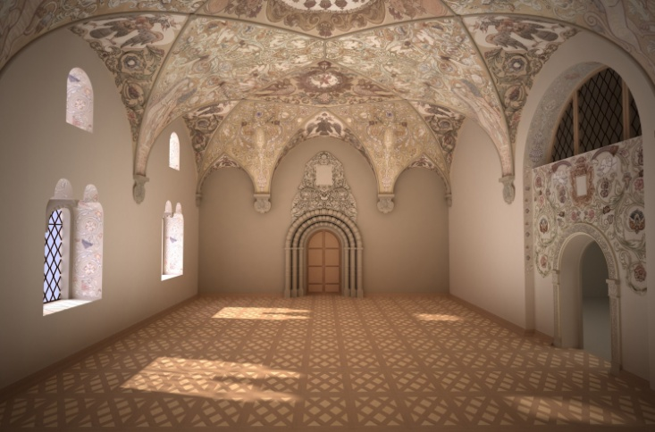

В городке, после закрытия лазаретов, хранилась коллекция церковной утвари, икон, оружия и других предметов русской старины — наследие «Общества возрождения художественной Руси».

В 1918 году комплекс был передан Петроградскому агрономическому институту. В период оккупации Пушкина Феодоровский городок находился рядом с передним краем обороны немцев и очень сильно пострадал. Ценности, которые ещё оставались в нём, были вывезены.

По окончании войны предполагалось восстановить комплекс, однако больших работ так и не проводилось. Реставрация началась в 1976 году.

В настоящее время здание не используется.

**// Что рассматривалось для реализации, но было откинуто и почему:**

1. Реализация приложения на основе дополненной реальности

Была мысль добавить на стены и потолок метки, и использовать камеру на телефоне. По идее, устройство делало снимки помещения, и передавала их приложению, которое, в свою очередь, находила на них метки и определяла по ним свое местоположение.

Плюсами данного подхода была бы автономность и свобода от остальных устройств. Не требовалось бы электричество. Однако сложность реализации данного подхода и отсутствие решения проблем препятствий между камерой и стенами послужили поводом отказа от данной идеи.

1. Навигация в помещении с помощью GPS

После того как пришла очередь реализации передвижения по виртуальной площадке, был выбран способ передвижения с помощью GPS навигации. Однако проблемой внедрения данного подхода послужила критическая ошибка среды визуализации Unity, которая время от времени выкидывала неперехватываемое событие, которое служило вылетом из приложения.

1. Й

Й

**// Почему в итоге было выбрано то, что сделано сейчас:**

В итоге выбор пал на навигацию при помощи wi-fi роутеров, т.к. эта технология на данный момент стабильна и доступна большинству пользователям, которые имеют собственный смартфон.

# Реализация

Реализовано приложение под Android в функционал которого входит:

1.1) Позиционирование направления взгляда пользователя двумя вариантами:

1.1.1) Гироскоп

1.1.2) Магнитометр + Акселерометр

1.2) Возможность ручной корректировки начального поворота

1.3) Передвижение по горизонтали с помощью:

1.3.1) Джойстика

1.3.2) С помощью трилатерации по WiFi роутерам

1.4) Возможность приближения (зумирования) изображения

1.5) Вычисление расстояния до ближайших WiFi точек

1.6) Вычисление местоположения по GPS (Крит ошибка Unity)

Free-space path loss (FSPL) - это потери сигнала в электромагнитной среде, которые возникают в результате прохождения волны сквозь пространство (обычно воздух), без каких-либо препятствий поблизости, вызывающих отражение или дифракцию. Он определен в «Стандартных определениях терминов для антенн», IEEE Std 145-1983, как «Потеря между двумя изотропными излучателями в свободном пространстве, выраженная в виде отношения мощностей». Обычно она выражается в дБ. Таким образом, предполагается, что коэффициентом мощности не включает в себя какие-либо потери, связанные с дефектами оборудования или последствиями усиления антенны

Потери в свободном пространстве пропорциональны квадрату расстояния между передатчиком и приемником, а также пропорциональны квадрату частоты радиосигнала.

Где:

– длина волны сигнала (в метрах)

– частотный сигнал (в герцах)

– расстояние от передатчика (в метрах)

– скорость света в вакууме (2.998 * 10^8 м/с)

Эта формула принимает частотный сигнал в Герцах, но функция ScanResult.frequency() получает частоту в мегагерцах, а значит, конечная формула будет выглядеть как:

Однако стоит помнить, что это уравнение не выдает точный результат на коротких расстояниях.

**//описать, как работает определение расстояния до множества точек роутеров**

Основная идея заключается в том, что если не получается получить достаточную точность при использовании трех wi-fi точек доступа, то можно использовать несколько точек, и брать среднее измерение или медиану измерений по ним. Так как виртуальная комната представляется собой комнату с четырьмя углами, то можно по углам расположить несколько роутеров, и работать с роутерами в каждом из углов как с единым целым. Зная, что каждый из них выдает не точный результат, медиана измерений по ним будет более приближена к реальным значениям.

**//описать, как работает вычисление местоположения по роутерам**

После того, как приложению введены данные о том, какие роутеры в каких углах находятся, начинаются вычисления о собственном местоположении.

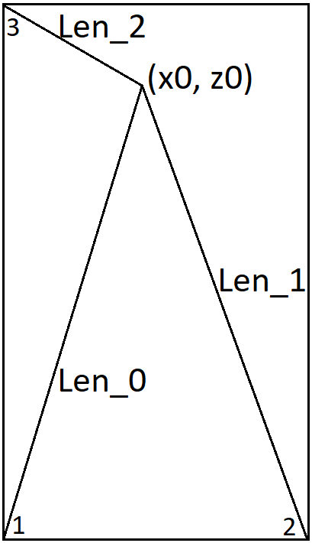Трилатерация применяется последовательно к каждому из углов, после чего полученные координаты вирутального местоположения камеры усредняются:

**//описать, как должна работать модель приложения – что принимает телефон, как он это интерпретирует, и что из этого получается**

В данном приложении телефон оперирует массой данных с различных сенсоров. Используется информация, поступающая с акселерометра, компаса, гироскопа, GPS и даже с ближайших wi-fi роутеров.

В первую очередь приложение получает данные о том, какие сенсоры присутствуют на аппарате, и в зависимости от полученных ответов использует нужный алгоритм обработки данных для определения поворота в пространстве. Это может быть лишь гироскоп, комбинация данных от магнитометра и акселерометра, либо предупреждение о том, что требуемых сенсоров в данном устройстве не обнаружено.

Если приложение работает с акселерометром и магнитометром, следует понимать, что данные будут очень искажаться в зависимости от местности, поэтому приходится использовать фильтрацию полученных данных, что сказывается на небольших задержках в скорости поворота.

В случае использования гироскопа таких сильно выраженных проблем нет, поэтому повороты выглядят более точными без задержек.

Далее пользователь выбирает, каким образом он предпочитает передвигаться по виртуально площадке. На выбор предлагаются 2 варианта: возможность передвижения в приложении посредством своего реального передвижения, либо с использованием более стандартного метода – экранного джойстика.

В первом случае пользователю предлагают совершить калибровку помещения, в котором он находится, и пометить роутеры, которые он используется как «рабочие». После чего, используются данные этих wi-fi точек, от которых приложение получает информацию о мощности сигнала и ее частоте. Эти данные он использует для вычисления расстояния до них, которое используется для определения собственного положения в пространстве. Таким образом, пользователь, перемещаясь по комнате, перемещается в приложении.

Второй способ более понятен для многих и требует меньше подготовок. На экран выводится джойстик, изменяя положение которого, пользователь меняет положение камеры в приложении.

# Заключение

**- Описание оформляемого гранта**

Грант № 17-04-12034, Мультимедийная информационная система «Архитектурно-художественный комплекс Феодоровский городок в Царском селе как пример Русского стиля» , рук. Смолин А.А. (Университет ИТМО), тип проекта - "в"

**- Описать возможное продолжение этой работы**

В условиях гранта предполагается продолжение данной работы с добавлением остальных комнат данного архитектурного комплекса.

# Литература и ссылки

<https://habrahabr.ru/post/245325/>

<https://habrahabr.ru/company/sap/blog/267433/>

<https://habrahabr.ru/post/126410/>

<https://ru.wikipedia.org/wiki/Система_внутреннего_позиционирования>

<https://en.wikipedia.org/wiki/Indoor_positioning_system>

<http://stackoverflow.com/questions/11217674/how-to-calculate-distance-from-wifi-router-using-signal-strength>

<http://www.findpatent.ru/patent/252/2527483.html>